手机照相的一点探究
姓名： 万晨辰
学号：pb05000811
五·一回家的路上，汽车行驶在高速上，我偶然无聊时拿出手机拍起路边的景物来，发现一个奇怪的现象。
手机相机参数：
VGA 标准相机，
4X 数码变焦，
萤幕
65,536 色 TFT、128x160 pixel，1.9"彩屏。
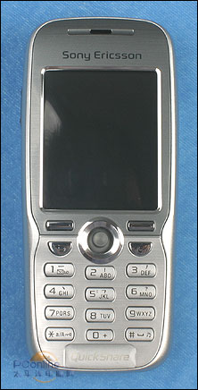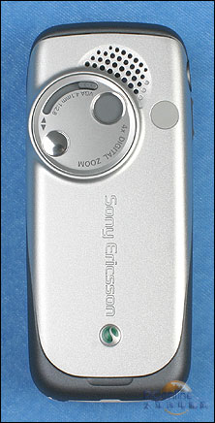

我发现在高速行驶时，正拿着手机时，拍出的照片上的物体会向着前方倾斜（由于没有连接线，无法将收集内的图片传到电脑上，网上也没找到此类图片，故暂无图片）。
为探究清除为何会出现此种现象，我做了如下试验：
- 正拿着手机拍了几张照片，主景是高速公路边的那种高大的广告牌。
- 侧拿着手机，又找了几张。
- 倒拿着手机，重复上述操作。
结果发现：正拿着手机拍时，拍出的照片上的物体会向着前方倾斜；侧拿着手机拍时，拍出的照片上的物体看不出明显的倾斜；倒拿着手机拍时，拍出的照片上的物体会向着后方倾斜。
由于只用了我一个人的手机拍摄，故我猜测我的手机的成像原理是：
手机是从上向下逐行成像的
此理论可解释高速运动始手机的成像规律。
对于直立物体相机先将物体的最上端扫描并储存下来，然后依次向下扫描，由于此时车速高达每小时130多公里，而扫描速度不是特别快，也就是说扫描完第一行后，车向前移动了一段距离，换句话说，物体向后移动了。再扫描，再移动……最终，物体看上去将呈现出向前倾斜的趋势。而且倾斜的角度也可有扫描速度和汽车行驶的速度来算出。
产生此种现象的一个重要原因是相机的扫描速度不是太快，而车速太快。由此让我联想到：相对论中的种种奇怪现象也是由于物体的速度太快，以至于接近光速而产生的，速度太小时便可以忽略，这也正如平时使用手机拍照时并没有发现这种现象。
那么可不可以用一种成像技术来模拟出一个光测比较小的世界出来，从而我们可以以不大的速度来模拟出一个接近光速的世界来呢？？？？？？
如果可以实现的话，我们也可以比较直接的理解相对论中的种种诡异的现象了！
这只是一个美好的愿望，希望有一天可以成为现实！！！
万晨辰 pb0500811

